10. Углеродные наноматериалы

Влияние высокотемпературных отжигов на морфологию поверхности меди и выращенного графена
С. В. Голод, М. А. Сергеев, В. А. Володин, А. И. Комонов, Р. А. Соотс, В. Я. Принц
Институт физики полупроводников им. А.В. Ржанова СО РАН, пр. ак. Лаврентьева, 13, Новосибирск, 630090, Россия.
тел: (383)333-06-99, факс: (383)330-56-36, эл. почта: mikhail_sergeev@isp.nsc.ru
Химическое газофазное осаждение на медной подложке является одним из перспективных методов получения графена. Как правило, поверхность исходной медной фольги после механической обработки и электрохимической полировки имеет развитый рельеф на уровне нескольких микрон, который частично удаётся уменьшить с помощью высокотемпературного отжига при температуре ~1000°С. Однако в процессе отжига на поверхности фольги образуются дополнительные точечные дефекты и канавки вдоль границ зёрен поликристаллов меди, что препятствует выращиванию совершенных плёнок графена, а также приводит к образованию в ней структурных дефектов [1].
В данной работе экспериментально показана возможность получения поверхности медной фольги, не содержащей макрорельефа, обусловленного поликристаллическими зернами. Методом атомно-силовой микроскопии (АСМ) установлено, что в процессе высокотемпературных отжигов на поверхности меди формируются островки высотой ~20 нм и диаметром ~200 нм (рисунок 1.а), плотность и размеры которых уменьшаются с понижением температуры отжига. Изучено влияние наноразмерных островков меди на формирование дефектов в плёнках графена. Об удовлетворительном структурном совершенстве выращенной графеновой плёнки можно судить по спектру комбинационного рассеяния света (КРС) на рисунке 1.б (отсутствие пика D; отношение пиков I2D/IG>1; полная ширина 2D-пика на полувысоте 30 см⁻1). Показано, что подбор условий высокотемпературного отжига позволяет сформировать гладкую поверхность меди, пригодную для выращивания высококачественных плёнок графена с низким содержанием дефектов.
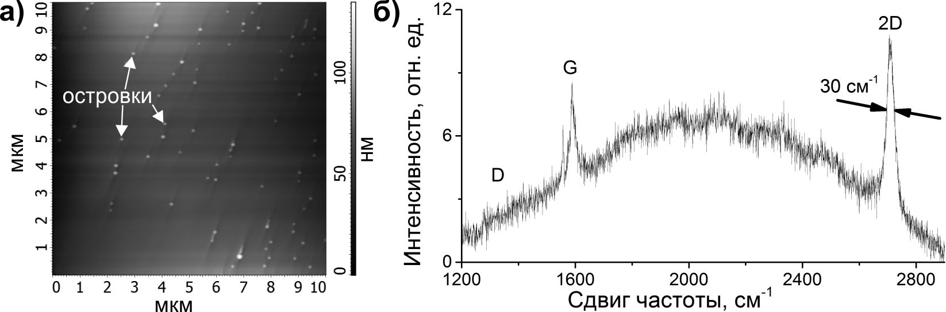
Рис. 1. а) АСМ-изображение поверхности медной фольги производства фирмы Alfa Aesar (степень чистоты 99,9995%.) после высокотемпературного отжига б) КРС-спектр графеновой плёнки выращенной на Cu-фольге при 1000°C и давлении 10 Торр.
Работа поддержана грантом РФФИ № 14-29-10261 офи_м.

Литература
[1] W. Liu, H. Li, C. Xu, Y. Khatami, K. Banerjee, Carbon 49, 4122-4130 (2011).

